Maturitní vzdělávání v kraji Vysočina

Vývoj podílu maturitního vzdělávání v kraji v letech 1995 - 2000 kopíroval svou úrovní i dynamikou vývoj celé republiky a vedl ke zvýšení podílu z 56% na více než 60%; v současné době činí průměr ČR 69,9% (je třeba brát v potaz vliv Prahy), kraj Vysočina se řadí na 9. místo mezi všemi kraji se 65,5%.
Uspokojení poptávky po maturitním vzdělání patří k nejvyšším v republice.
Co se týče všeobecného vzdělávání: v prvním kole přijímacího řízení v roce 2005 převyšoval počet zájemců o studium ve čtyřletém gymnáziu počet přijatých do 1. ročníku o 111 (15,9%). V 7 gymnáziích byl počet zájemců v prvním kole nižší než počet míst. Počet přihlášených do u osmiletých gymnázií činil 158% přijatých (oproti 201% průměru ČR). V prvním kole přijímacího řízení v roce 2005 byl počet zájemců o studium v lyceu o 128 nižší než počet míst. Obory gymnázia jsou ve školním roce 2005/06 nabízeny v 18 středních školách v 15 městech; obory lycea jsou nabízeny v 9 středních školách v 7 městech. Kapacita míst pro 1. ročníky čtyřletého gymnázia a odpovídající ročníky víceletého gymnázia ve školním roce 2005/06 činí 1230; pro 1. ročníky lycea činí 300.
V odborném vzdělávání převyšovala v prvním kole přijímacího řízení v roce 2005 nabídka studia v maturitních oborech skupiny M počet zájemců o 308, v maturitních oborech skupiny L o 88; poptávka převyšovala nabídku v 8 oborech (M) a v 1 oboru (L). Převis poptávky v kraji jako celku byl u oborů Kosmetička (3), strojírenství (10), Elektronické počítačové systémy (32), elektrotechnika (2), Pozemní stavitelství (22), Zdravotnický asistent (8), Obchodní akademie (30), Propagační výtvarnictví (95) a modelářství a návrhářství (35).

Procentuální zastoupení v 1. ročnících denního studia ve školním roce 2005/06 je následující: gymnázia (včetně odpovídajících ročníků víceletých g.) 18,0%, lycea 3,0%, studijní obory (včetně bývalých učebních s maturitou) 44,5% a učební obory (včetně speciálních – odborná učiliště a praktické školy) 34,5%.
Pro srovnání: školní rok 2002/03: gymnázia (včetně odpovídajících ročníků víceletých g.) 17,3%, lycea 2,4%, studijní obory (včetně bývalých učebních s maturitou) 45,3% a učební obory (včetně speciálních – odborných učilišť a praktických škol) 35,3%.

Vývoj struktury středního školství
Pokud by přetrvával zájem o gymnázia v dnešním rozsahu (1230 žáků), činil by podíl žáků v 1. ročnících gymnázií 25% ve školním roce 2012/13, a pokud by se naplnila kapacita všech tříd lyceí (390), činil by v tomtéž roce jejich podíl 7,9%. Při mírném poklesu zájmu o studijní obory (o 4 – 5%) by pak podíl žáků v učebních oborech činil 27% (u studijních oborů to znamená 2/3 dnešního stavu, tedy cca 1900 žáků, a u učebních oborů něco málo přes polovinu dnešního stavu, tedy cca 1300 žáků). Zájem o učební obory může být ovlivněn nabídkou navazujícího maturitního zdělávání. Celkový podíl žáků v 1. ročnících maturitních oborů by pak činil 73% (dnes 65,5%). Pro srovnání lze odhadnout podíl absolventů maturitních oborů po započtení podílu žáků nástaveb ve školním roce 2005/06 na 67,8%.
Z hlediska demografického se téměř třetinový pokles populace začne projevovat v 1. ročnících středních škol již ve školním roce 2007/08, během 4 let (2008/09 až 2012/13) pak dojde k poklesu z 95,3% dnešního stavu na 70,3%. Pokles pak bude trvat ještě další 2 roky a ustálí se cca na 67% – 68% dnešního stavu.

Současná struktura středních škol (a VOŠ) v jednotlivých městech v kraji a počet jejich žáků
Gymnázium, SOŠ, SOU, OU a praktická škola, VOŠ
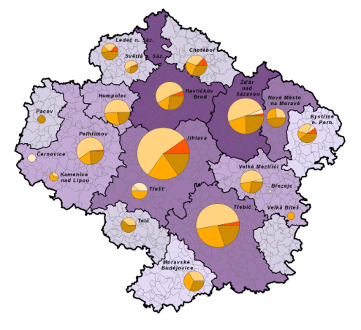

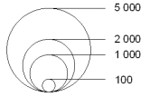

Podíl obyvatel s maturitou a vyšším vzděláním na celkovém počtu obyvatel
Do 30%, do 32,5%, do 35%, do 37,5%, do 40% a více


Další informace vztahující se též k maturitnímu vzdělávání se dozvíte v některém z následujících článků o středním školství v kraji Vysočina.

